ПРОЕКТ

Об утверждении схем водоснабжения и
водоотведения Шабельского сельского поселения
Щербиновского района

В целях эффективного и безопасного функционирования системы водоснабжения и водоотведения Шабельского сельского поселения Щербиновского района, руководствуясь Федеральным законом от 7декабря 2011 года № 416-ФЗ «О водоснабжении и водоотведении», Федеральным законом от 06 октября 2003 года № 131-ФЗ «Об общих принципах организации местного самоуправления в Российской Федерации», постановлением Правительства Российской Федерации от 05 сентября 2013 года № 782 «О схемах водоснабжения и водоотведения», Уставом Шабельского сельского поселения Щербиновского района, п о с т а н о в л я ю:
1. Утвердить схемы водоснабжения и водоотведения Шабельского сельского поселения Щербиновского района (прилагаются).
2. Отделу по общим и юридическим вопросам администрации Шабельского сельского поселения Щербиновского района (Минаева) разместить настоящее постановление на официальном сайте администрации Шабельского сельского поселения Щербиновского района в сети Интернет.
3. Опубликовать настоящее постановление в периодическом печатном издании «Информационный бюллетень администрации Шабельского сельского поселения Щербиновского района».
4. Контроль за выполнением настоящего постановления оставляю за собой.
5. Постановление вступает в силу на следующий день после его официального опубликования.

Исполняющий обязанности главы
Шабельского сельского поселения
Щербиновского района С.А. Минаева

ПРИЛОЖЕНИЕ
УТВЕРЖДЕНА
постановлением администрации
Шабельского сельского поселения Щербиновского района
от ________ № _____

Схема водоснабжения Шабельского сельского поселения
Щербиновского района

Перспективная схема водоснабжения разработана на основе проекта Генерального плана развития Шабельское сельское поселение (далее по тексту Шабельское СП), разработанного ООО «Проектный институт территориального планирования» по заданию Шабельское СП.
Основные параметры развития определены Генеральным планом, а задачи и мероприятия по их решению сформированы на основе анализа текущего состояния ВКХ поселения.
Основные цели развития системы водоснабжения вытекают из Генерального плана и действующих программ развития, которые направлены на создание условий, обеспечивающих стабильное улучшение качества жизни всех слоев населения и формирование Шабельское СП. Основные параметры развития определены Генеральными планами сельских поселений. Задачи и мероприятия по их решению сформированы на основе анализа текущего состояния водоснабжения поселений.
Основные цели развития системы водоснабжения:
- обеспечение надежного и доступного предоставления услуг водоснабжения и водоотведения, удовлетворяющего потребности Шабельское СП с учетом перспектив развития до 2032 г.;
- повышение эффективности, устойчивости и надежности функционирования системы водоснабжения и водоотведения Шабельское СП;
- улучшение экологической и санитарной обстановки территории Шабельское СП.
Поставленные цели должны достигаться в условиях минимизации темпов роста тарифов на оказываемые услуги, что проблематично, когда решение множества инфраструктурных проблем (износ коммуникаций, устаревшие технологии и оборудование, неполный охват территории инженерными сетями) долгое время откладывалось.
Основные задачи программы комплексного развития системы водоснабжения:
1. Модернизация существующих водозаборов для обеспечения бесперебойности подачи воды, повышения энергоэффективности подъема воды, обеспечения санитарных и экологических норм и правил.
2. Модернизация магистральных, уличных и внутриквартальных сетей водопровода с целью повышения надежности транспортировки воды, снижения аварийности, потерь и неучтенных расходов, модернизация вводов и квартальных сетей в связи с переводом отдельных объектов на закрытое горячее водоснабжение, модернизация оснащения службы эксплуатации сетей.
3. Модернизация насосных станций для повышения энергоэффективности и надежности подачи воды
4. Реконструкция резервуаров и водонапорных башен с целью обеспечения санитарных и экологических норм и правил в процессе ее хранения, снижения потерь и неучтенных расходов.
5. Создание системы управления водным балансом и режим подачи и распределения воды для повышения энергоэффективности, снижения потерь, неучтенных расходов и эффективного контроля реализации.
6. Строительство водопроводных сетей для подключения новых территорий в соответствии с Генеральным планом Шабельское СП.
7. Строительство новых и реконструкция существующих водозаборов, водоводов и водопроводных сетей для подключения сельских поселений.

1. Существующее положение в сфере водоснабжения Шабельское СП

1.1. СТРУКТУРА СИСТЕМЫ ВОДОСНАБЖЕНИЯ

В состав Шабельское СП Щербиновского района входят:
- с. Шабельское– 2477 чел.,
- х. Молчановка – 235 чел.,
ООО «Щербиновский коммунальщик», эксплуатирующее систему централизованного водоснабжения, осуществляет водоснабжение населения, промышленных предприятий и организаций Шабельское СП, в том числе населенных пунктов с. Шабельское, х. Молчановка.
В населенных пунктах Шабельское СП х. Молчановка в настоящее время централизованное водоснабжение отсутствует. Водоснабжение с. Шабельское осуществляется от магистрального водопровода МВ –II – 2 Ейского группового водопровода.
Общая протяженность водопроводных сетей Шабельское СП Щербиновского района составляет 30,32км:
В с. Шабельском – асбоцементных Ø100 – 13,750км, асбоцементных Ø150 – 10,850км, асбоцементных Ø200 – 4,120км, чугунных труб, Ø150 - 1,6км
Трубопроводы, транспортирующие воду, имеют износ более 85%.
Сети водопровода выполнены кольцевыми и тупиковыми. Система водоснабжения не оборудована аварийными выпусками, вантузы для впуска и выпуска воздуха отсутствуют. Глубина залегания водопроводных сетей 1,2 метра. диаметром 100-200мм.
Водообеспечение с. Шабелького:
-насосная станция;
-накопительный резервуар³.
-водонапорная башня V=20м³
В 2012 г. система водоснабжения Шабельское СП имела показатели, приведенные в таблице 1.
Таблица1.
Показатель | Ед. изм. | Кол-во
Среднесуточный подъем воды | м³/сут | 296,00
Подача в сеть | м³/сут | 296,00
Реализация воды | м³/сут | -
Неучтенные расходы и технологические нужды | % | 43,5
Количество водозаборов | ед. | -
Общая протяженность сетей | км | 30,32
в том числе нуждающихся в замене | км
Коэффициент аварийности на 1 км сети |  | н/д
Количество насосных станций всех уровней | ед. | -
Количество водонапорных башен | ед.\м³ | 3
Количество резервуаров | ед.\м³ | -
Удельное энергопотребление на забор и подачу воды | кВтч/м³ | н/д
Численность обслуживаего населения | чел | 2712
Удельное потребление холодной воды на хозяйственно-питьевые нужды | л/сут чел | 67,50
Доля потребителей с водомерными счетчиками: | % | 100
Оценка доли постоянного населения, не имеющего централизованного водоснабжения | % | 18,80

1.2. Анализ состояния и функционирования существующих источников водоснабжения
В гидрогеологическом отношении Шабельское сельское поселение Щербиновского района находится в сложных и мало изученных гидрогеологических условиях.
По приуроченности к определенным литолого-стратиграфическим разностям подземные воды подразделяются на следующие водоносные комплексы:
- водоносный комплекс четвертичных отложений;
- водоносный комплекс средне-верхнеплиоценовых отложений;
- водоносный комплекс киммерийских отложений.
Водоносный комплекс четвертичных отложений широко распространен на территории района и приурочен к покровным лессовидным суглинкам элювиально-делювиального генезиса; к делювиальным суглинкам, покрывающим склоны водоразделов; к аллювиальным образованиям, слагающим поймы и надпойменные террасы степных рек и крупных балок. Общая мощность покровных суглинков на водоразделах достигает 20 м, а на склонах она составляет 5-10 м. Почти повсеместно они подстилаются толщей глин средне-верхнеплиоценового возраста. Всего выделяется 2-3 водоносных слоя, разделенных более плотными разностями суглинков. Воды грунтовые. Глубина залегания их уровня зависит от рельефа местности и изменяется, в среднем, от 4-5 до 31,5 м. Водообильность, как суглинков водоразделов, так и аллювиальных отложений рек, низкая. Дебиты скважин и колодцев колеблются в пределах 0,04-0,69 л/сек. Дебиты немногочисленных родников (на склонах долин и балок) составляют 0,01-0,2 л/сек. Качество воды отличается большим разнообразием. Минерализация изменяется от 0,6 до 5 г/л, преимущественно 2-3 л/с. Общая жесткость изменяется от 5 до 53 мг-экв/л. Питание комплекса происходит за счет инфильтрации атмосферных осадков и поверхностных вод.
Из-за пестроты химического состава и слабой водообильности водоносный комплекс четвертичных отложений для целей централизованного водоснабжения не используется. В основном эксплуатируется для водоснабжения индивидуальных хозяйств.
Водоносный комплекс средне- верхнеплиоценовых отложений залегает в районе поселения до глубины 45-52 м. Верхняя часть комплекса до 33-41 м представлена плотными водоупорными глинами, ниже которых встречается слой песка серого глинистого с прослоями глины, мощностью 8-11 м. Водоносный комплекс содержит напорные воды. Водообильность отложений изменяется в пределах от 0,3 до 2,4 л/с.
Питание комплекса происходит за счет атмосферных осадков и поверхностных вод в местах выхода отложений на дневную поверхность.
По химическому составу подземные воды сульфатно-натриевые, хлоридно-сульфатные, реже гидрокарбонатные натриевые с сухим остатком 0,5-3,5 г/л и жесткостью общей от 1,8 до 34,3 мг-экв./л.
По результатам лабораторных исследований вода не соответствует требованиям СанПиН 2.1.4.1074-01 «Питьевая вода. Гигиенические требования к качеству воды централизованных систем питьевого водоснабжения. Контроль качества. Гигиенические требования к обеспечению безопасности систем горячего водоснабжения» по жесткости, сухому остатку, содержанию сероводорода, сульфатов, натрия, фтора и по минерализации.
Водоносный комплекс отложений киммерийского яруса имеет так же повсеместное распространение в районе и является основным каптируемым источником для водоснабжения.
В северной половине при использовании местных подземных вод из-за их низкого качества требуется сложная и дорогостоящая водоподготовка. Поэтому для стальных поселений Щербиновского района: Глафировского, Ейского Укрепления, Шабельского, Николаевского и Екатериновского с суммарной водопотребностью на 2032г. В количестве 19 336 м³/сут. Предлагается продолжить осуществление хозяйственно питьевого водоснабжения из Ленинградского группового водопровода. Бурение дополнительных скважин на Ленинградском для обеспечения данной водопотребности следует осуществлять по мере ее роста и с учетом перераспределения потребителей воды в регионе из Ленинградского водозабора.
Основное направление движения потока подземных вод - северо-западное.
В настоящее время водоснабжение с. Шабельское осуществляется от Ленинградского группового водозабора. Фактический объем забираемой воды составляет 295 м³/сут.
Вода из Ейского группового водопровода поступает в два резервуара чистой воды, объем по 250 м³ каждый, расположенные в с. Николаевка, обеззараживается, а затем, при помощи насосов в насосной станции, подается в водопровод, по очереди- то из одного резервуара, то из другого. Таким образом, в одном из резервуаров всегда имеется 2-х дневный запас чистой питьевой воды. Водопровод от резервуаров до окраины с. Глафировка идет единый. Затем он делится на две ветки: одна пошла на с. Глафировка, другая – на с. Шабельское. В распределительную сеть вода поступает из водонапорной башни Рожновского объем 15 м³, расположенной в с. Шабельское.
Вода из водопровода соответствует требованиям СанПиН 2.1.4.1074-01 «Питьевая вода. Гигиенические требования к качеству воды централизованных систем питьевого водоснабжения. Контроль качества. Гигиенические требования к обеспечению безопасности систем горячего водоснабжения»
Поверхностные воды
Местный сток Щербиновского района приурочен в основном к р. Ясени и балке Грекова Чубурка. Местный сток бассейна р.Ея аккумулируется в основном в плавневой дельтовой зоне, между с. Екатериновка и ст. Старощербиновская, где находится озеро Кияшкин Лиман –замыкающий расчётный гидрологический створ р.Ея.
Поверхностные воды в Щербиновском районе используются в основном в рекреационных целях (отдых, рыбалка) и частично в сельском и рыбном хозяйстве (орошение, рыборазведение, животноводстве).
Щербиновский район располагается в зоне недостаточного увлажнения: испарение с водной поверхности (750мм) превышает количество выпадающих осадков (600мм). Местный сток воды в летний период приближается к нулю и может поддерживаться за счёт грунтового питания или транзитного стока.
Реки Ея и Ясени являются транзитными, но их сток не может удовлетворить потребности в воде Щербиновского района в необходимом объёме и качестве. Чтобы использовать местный сток его необходимо регулировать в прудах при прохождении весеннего снеготаяния и летних дождевых ливневых паводков. Местное население с давних пор пользуются этим, а накопленную в прудах воду используют для хозяйственно-бытовых нужд, в рыбоводстве, частично для орошения и в рекреационных целях.
Многие небольшие водоёмы, созданные при строительстве дамб, очень мелководны, густо поросли растительностью и являются лишь бассейнами – испарителями, безвозвратно и бесполезно потребляющими воду. Распашка земель до уреза привела к заилению и зарастанию русел рек и балок, уменьшилась их пропускная способность. Отдельные пруды совершенно высохли и поросли влаголюбивой растительностью.
Для улучшения санитарного состояния водотоков базирующихся на местном стоке и повышения их водообеспеченности необходимо:
- провести комплекс водоохранных мероприятий;
- ликвидировать некоторые дамбы, реконструировать существующие плотины и водосбросные сооружения, упорядочить водные тракты;
- расчистить от заиления некоторые пруды;
- предусмотреть меры по предотвращению попадания в водотоки промышленных, хозяйственно-бытовых и сельскохозяйственных стоков;
- благоустроить русла и берега водотоков, проходящих в пределах населённых пунктов;
- развивать заповедные и охотничьи хозяйства на устьевых участках рек.
Местные водные ресурсы Щербиновского района исчерпаны полностью. Они не гут стать даже водоприемниками сточных вод без соответствующей очистки последних.
На основании вышеизложенного можно сделать вывод, что покрытие дефицита в воде, с учетом перспективы развития с. Шабельское, возможно за счет увеличения забора воды из Ленинградского группового водозабора
1.3.Анализ существующих схем водоснабжения населенных пунктов
с. Шабельское
Вода подается на существующие водозаборные сооружения, состоящие из водонапорной башни и резервуара.
В состав основных сооружений Ейского водопровода входят:
- водозабор подземных вод, производительностью – 68,0 тыс. м³/сут.;
- сборные водоводы диаметрами 200÷800мм;
- водопроводные очистные сооружения по приготовлению воды питьевого качества реагентным способом (с использованием ВПК-402 для очистки воды, удаление сероводорода и обеззараживание воды производится с помощью хлора), резервуаров чистой воды 2х2000м³ и насосной станции II подъема.
Производительность ЕГВ по состоянию на 1.08.2007г. составляет 55,0 тыс. м³/сут., по данным ООО «Югводоканал». Качество воды, подаваемой потребителям после очистных сооружений водопровода, соответствует требованиям СанПиН 2.1.4.1074-01 «Питьевая вода. Гигиенические требования к качеству воды централизованных систем питьевого водоснабжения. Контроль качества».
Ейский групповой водопровод имеет развитую сеть магистральных и разводящих водоводов питьевой воды.
Водопроводные сооружения имеют зоны санитарной охраны, водоводы – санитарно-защитные полосы.
Эксплуатация системы ЕГВ находится в ведении ООО «Югводоканал».
По результатам лабораторных исследований родниковая вода соответствует требованиям СанПиН 2.1.4.1074-01 «Питьевая вода. Гигиенические требования к качеству воды централизованных систем питьевого водоснабжения. Контроль качества. Гигиенические требования к обеспечению безопасности систем горячего водоснабжения» по всем исследуемым ингредиентам.
1.4. Анализ существующих сетей системы водоснабжения, проблем водоснабжения Шабельское СП
Одной из главных проблем качественной поставки воды населению Шабельское СП является изношенность водопроводных сетей. Стальные, чугунные и асбестоцементные трубы, имеют износ более 85%. Это способствует вторичному загрязнению воды, особенно в летний период (в период поливного земледелия), когда возможны подсосы загрязнений через поврежденные участки труб.
В связи со значительной изношенностью водопроводных сетей имеют место высокие потери.
На качество обеспечения населения водой также влияет тот факт, что большая часть сетей в поселении тупиковые, следствием чего является недостаточная циркуляция воды в трубопроводах, увеличивается действие гидравлических ударов при отключениях, прекращение подачи воды при отключении поврежденного участка потребителям последующих участков. Недостаточная циркуляция воды при тупиковых сетях приводит к снижению давления и ухудшению качества воды.
К нерациональному и неэкономному использованию подземных вод можно отнести использование воды питьевого качества на производственные и другие цели, не связанные с питьевым и бытовым водоснабжением. Значительно возрастает потребление воды в летний период, что, в первую очередь, связано с поливом приусадебных участков, а также поселковых зеленых насаждений.
Существующие водопроводные сети в основном тупиковые, выполнены из разных материалов: сталь, чугун, асбестоцемент, с диаметром труб от 100мм до 200мм.
Общая протяженность водопроводной сети составляет 30,32 км, в том числе:
в с. Шабельском – асбоцементных Ø100 – 13,750км, асбоцементных Ø150 – 10,850км, асбоцементных Ø200 – 4,120км, чугунных труб, Ø150 - 1,6км
Износ водопроводных сетей Шабельское СП составляет более 85,0%.
В сельских населенных пунктах Шабельское СП водообеспечение с.Шабельское обеспечивается водонапорными башнями Рожновского.
Действующие водонапорные башни построены в 70-е гг. прошлого века. За долгие годы эксплуатации в баках собираются известковые осадки, ржавчина, иловые отложения, что ведет к снижению качества воды. Кроме того, большинство водонапорных башен потеряли герметичность, часто текут по швам и трещинам в металле; имеет место коррозия металлических несущих поверхностей.
1.5.Качество поставляего ресурса
Качество воды, подаваемой потребителям, соответствует требованиям СанПиН 2.1.4.1074-01 «Питьевая вода. Гигиенические требования к качеству воды централизованных систем питьевого водоснабжения. Контроль качества». Основные показатели качества воды смотри таблицу 2.
Таблица 2. Основные показатели качества воды
Наименование показателей | Ед. изм. | Нормативпо ГОСТ 2761-84 | Значения |  | СанПиН 2.1.4.1074-01
 |  |  | Сред-ние | Макс
Запах 20*/60* | балл | 3 | 0 | 0 | 2
Взвешенные вещества | мг/дм³ | Не установлен |  |  | не определяется
Цветность | град. | 120 | 13,1 | 20 | 20(35)
Мутность | мг/дм³ | 1500 | < 0,5 | 1,5 | 2,5(3,5)
Водородный показатель | рН | 6,5 – 8,5 | 7,6 | 7,7 | 6,0-9,0
Углекислота свободная | мг/дм³ | Не установлен
Аммиак | мг/дм³ | 2 | 0,07 | 0,3 | 2
Нитриты | мг/дм³ | 3 | 0,008 | 0,01 | 3
Нитраты | мг/дм³ | 45 | 1,1 | 2 | 45
Хлориды | мг/дм³ | 350 | 86 | 100 | 350
Сульфаты | мг/дм³ | 500 | 55 | 65 | 500
Сухой остаток | мг/дм³ | 1000 | 540 | 550 | 1000(1500)
Жесткость общая | мг-экв/дм³ | 7 | 0,6 | 0,7 | 7
Железо | мг/дм³ | 3 | < 0,1 | < 0,1 | 0,3(1)
Окисляесть перманганатная | мгО/дм³ | 15 | 2,4 | 3 | 5
Растворенный кислород | мг/дм³ | Не установлен | 7,4 | 7,4
БПК5 | мгО/дм³ | 5 | ― | ― | ―
Алюминий | мг/дм³ | 0,5 | ― | ― | 0,5
Фториды | мг/дм³ | 1,5 | ― | ― | 1,2-1,5
Марганец | мг/дм³ | 1 | ― |  | 0,1(0,5)
СПАВ (анионные) | мг/дм³ | 0,5 |  |  | 0,5
Фенолы | мг/дм³ | 0,001 |  |  | 0,25
Нефтепродукты | мг/дм³ | 0,1 |  |  | 0,1
Кадмий | мг/дм³ | 0,001 |  |  | 0,001
Кремний | мг/дм³ | 10 |  |  | 10
ОМЧ | КОЕ/мл | 50 | 0,7 | 30 | не более 50
ОКБ | КОЕ/100мл | Не более 1000 | н/о | н/о | отсутст.
ТКБ | КОЕ/100мл | Не более 100 | н/о | н/о | отсутст.
Колифаги | БОЕ/100мл | Не более 10 | н/о | н/о | отсутст.
Споры СРК | КОЕ/20мл | Не установлен | н/о | н/о | отсутст.
Сероводород | мг/дм³ |  | ― | ― | 0,003
1.6.Анализ существующих технических и технологических проблем в водоснабжении
В соответствии с п.4.4. СНиП 2.04.02-84* системы централизованного хозяйственно-питьевого и противопожарного водоснабжения с. Шабельского, относятся к II категории по степени обеспеченности подачи воды. Населенные пункты Шабельское СП х. Молчановка относятся к III категории по степени обеспеченности подачи воды, относящимися к I категории, используемыми для подачи воды на пожаротушение.
Пропускная способность существующих магистральных водоводов и разводящих сетей водоснабжения населенных пунктов Шабельское СП частично соответствует фактической водоподаче, частично не соответствует и требует замены на большие диаметры. Тем не менее, при пиковом водопотреблении намечается дефицит водоподачи наблюдается снижение расчётного нормативного давления.
Анализ существующей системы водоснабжения с учетом дальнейшей перспективы развития поселения показывает, что действующие сети водоснабжения работают на пределе ресурсной надежности. Работающее оборудование морально и физически устарело. В сельских населенных пунктах существующие системы водоснабжения не обеспечивают запаса воды на пожаротушение.
Необходима полная модернизация системы водоснабжения, включающая в себя реконструкцию сетей и замену устаревшего оборудования на современное, отвечающее энергосберегающим технологиям.
На водопроводных сооружениях Шабельское СП необходимое давление и выравнивание неравномерного потребления воды обеспечивается водонапорными башнями Рожновского.
Автоматика водонапорных башен сельского поселения имеет высокую степень изношенности, что зачастую вызывает переливы, несвоевременные отключения или, наоборот, повторные включения насосов.
Водонапорные башни представляют собой устаревшее конструктивное решение и имеют ряд принципиальных недостатков и ограничений: значительные капитальные затраты, трудоемкость эксплуатации, возможные переливы и коррозийные процессы.

2. Балансы производительности сооружений системы водоснабжения и потребления воды в зонах действия источников водоснабжения
- Водный баланс подачи и реализации воды
Анализ баланса подачи и реализации воды разрабатывается, прежде всего, для формирования базы, необходимой в последующей работе по прогнозированию перспективных нагрузок, служащей основой для моделирования системы подачи и распределения воды, выявления резервов мощности водозаборных и канализационных очистных сооружений и формирования программ по их развитию.
Баланс подачи и реализации воды в Шабельском сельском поселении формируется под влиянием ряда факторов в совокупности создающих особые условия водопользования:
- высокая сезонная неравномерность потребления;
- высокая доля временного населения (отдыхающие);
- высокая доля частного сектора;
- большое количество емкостных сооружений (водонапорные башни);
- необходимость подавать воду с высокими напорами;
- предпосылки к сезонной неравномерности потребления: максимальная нагрузка в сезон переработки сельскохозяйственной продукции и полива.
Потребители воды в с. Шабельском классифицируются по трем основным группам:
1-я группа – физические лица (население)
2-я группа – бюджетофинансируемые организации
3-я группа – прочие организации
Таблица 3.Численность населения Шабельское СП
Наименование | Численность населения, человек
Шабельское СП | 2712
с. Шабельское | 2477
х. Молчановка | 235
Таблица 4. Потребление воды населением
№ п/п | Населенный пункт | Водопотребление населением,  м³/сут
№ п/п | Населенный пункт | фактическое | расчетное
1 | с. Шабельское | 424,0 | 1980,4
2 | х. Молчановка | 67,6 | 145,8
- Оценка фактических неучтенных расходов и потерь воды
В число полезных расходов включается технологические расходы при эксплуатации водозаборных и головных водопроводных сооружений, расходов воды на профилактическую промывку сборных водоводов, собственные нужды – обслуживание производственных фондов. Основная доля неучтенных расходов приходится на скрытые утечки (свищи, трещины в трубах), промывку разводящих сетей после рента, также неучтенные расходы в связи с разницей между фактическим водопотреблением и водопотреблением, оплачиваемым по установленным нормам, в состав которых может входить скрытая реализация, высоким утечкам способствуют возможные переливы в башнях и высокая аварийность.
Необходимость масштабных промывок сетей для обеспечения качества воды (% от неучтенных расходов) обусловлена плохим состоянием изношенных трубопроводов и высокой продолжительностью транспортировки воды потребителям.
Указанные выше причины не гут быть устранены полностью и даже частичное их устранение связано с необходимостью осуществления ряда программ, содержанием которых является:
- налаживание группового общедомового и зонального учета воды;
- снижение аварийности;
- замена изношенных сетей;
- применение новых методов обеззараживания;
- оптимизация гидравлического режима;
- налаживание группового общедомового и зонального учета воды. В водопроводных сетях имеются коммерческие потери, основной стратегический путь снижения которых – совершенствование учета отпущенной и полезно потребленной воды и перекладка внутридомовых сетей. Проблема сокращения энергоёмкости, уменьшения затратной составляющей жилищно-коммунальных услуг частично может быть решена посредством реализации мероприятий по переходу на отпуск коммунальных ресурсов потребителям в соответствии с показаниями коллективных (общедомовых) приборов учета. В связи с переходом на 100-процентную оплату жилья и коммунальных услуг население активно начало устанавливать индивидуальные (квартирные) приборы учёта коммунальных ресурсов.
В отличие от квартирных приборов учёта общедомовые приборы учёта позволяют контролировать не только объёмы потребления, но и параметры качества, несоблюдение которых может привести к неоправданному увеличению объёв потребления. Кроме того, общедомовые приборы учёта позволяют точно определить потери воды при расчётах с ресурсоснабжающими организациями, выявить утечки в системах водоснабжения многоквартирного дома, а также дают реальные возможности для ресурсосбережения.

3. Перспективное потребление коммунальных ресурсов в сфере
водоснабжения Шабельское сп

3.1.Сведения о фактическом и ожидаем потреблении
воды

Перспективный баланс потребления воды приведен в составе Генерального плана. Его отдельные параметры нуждаются в корректировке, которая обусловлена:
- тенденциями фактического водопотребления;
- положениями новых руководящих документов в области энерго- и водосбережения.
В целом, прогнозируется устойчивый прирост общего водопотребления.
Прирост общего водопотребления обусловлен:
- приростом численности населения;
- подключением всех жителей сельского поселения к централизованному водоснабжению.
Перспективный баланс потребления воды, приведенный в составе Генерального плана, рассчитан на максимальное суточное водопотребление. Корректировка баланса рассчитывается на среднесуточное водопотребление и далее, как и предусмотрено нормативами, пересчитывается в максимальное суточное потребление.
Основным потребителем воды является население. При разработке программы комплексного развития систем коммунальной инфраструктуры ООО «Щербиновский коммунальщик» Шабельское СП базовым показателем для определения удельного суточного расхода воды принят норматив потребления холодной и горячей воды на одного жителя, принятый в соответствии с рекомендациями СНиП 2.04.02-84* «Водоснабжение. Наружные сети и сооружения» равным 230 л/сутки/чел. Данные нормативы приняты по среднему значению в предлагаемых СНиП 2.04.02-84* границах. Принято, что нормативы учитывают также расход воды на хозяйственно-питьевые и бытовые нужды в общественно-деловых зданиях, за исключением расходов воды для санаторно-туристских комплексов, домов отдыха, гостиниц и прачечных.
Следует отметить необходимость дополнительного обоснования удельного суточного расхода воды на основе специальных натурных исследований методом непрерывного мониторинга расходов воды в отдельных домах с определением заводомерных (внутридовых) утечек, за которые принимается основная часть расхода в тот ночной период, когда полезное водопотребление минимально.
Перспективный баланс потребления воды по Шабельскому СП, приведенный в составе Генерального плана, и результаты корректировки отражены в таблице 5, перспективный баланс на 1-ю очередь и перспективу до 2032 г. – в таблицах 6-7.

Таблица 5. Перспективный баланс потребления воды, приведенный в составе Генерального плана и результаты
№ п/п | Наименование потребителей | Современное состояние |  |  |  | на 1-ю очередь строительства |  |  |  | Расчетный срок 2032 г.
№ п/п | Наименование потребителей | Удельное водопотребление, л/сут на чел. | количество потребителей, чел. | коэф. сезонности | водопотребление с учетом коэф.сезонности, м³/сут | Удельное водопотребление, л/сут на чел. | количество потребителей, чел. | коэф. сезонности | водопотребление с учетом коэф.сезонности, м³/сут | Удельное водопотребление, л/сут на чел. | количество потребителей, чел. | Среднесуточный расход, м³/сут | коэф.сезонности | расход с учетом коэф.сезонности, м³/сут | годовое водопотребление, м3/год
 | Застройка зданиями, оборудованными внутренним водопроводом, канализацией с ванными и местными водонагревателями | 160 | 5227 | 1,1 | 920,0 | 200 | 0 | 1,1 | 0,0 | 200 | 6300 | 1260 | 1,1 | 1386,0 | 505890
 | Застройка зданиями, оборудованными внутренним водопроводом, канализацией с централизованным горячим водоснабжением | 230 | 0 | 1,1 | 0,0 | 250 | 0 | 1,1 | 0,0 | 280 | 0 | 0,0 | 1,1 | 0,0 | 0,0
 | Итого: |  | 5227 |  | 920,0 |  | 0 |  | 0,0 |  | 6300 | 1260,0 |  | 1386,0 | 505890,0
 | Неучтенные расходы (процент от коммунально-бытовых секторов) | 10% |  |  | 92,0 | 10% |  |  | 0,0 | 10% |  | 126 |  | 138,6 | 50589,0
 | Прачечная, 1 кг сухого белья | 75 |  |  | 0,0 | 75 | 219 | 1,1 | 18,1 | 75 | 324 | 24,3 | 1,1 | 26,7 | 9756,5
 | Плавательный бассейн (подпитка 10% от объема воды), м² зеркала воды |  |  |  | 0,0 | 200 | 91 | 1,1 | 20,0 | 200 | 135 | 27,0 | 1,1 | 29,7 | 10840,5
 | Предприятия по химчистке | 75 |  |  |  | 75 | 8 | 1,1 | 0,7 | 75 | 12 | 0,9 | 1,1 | 1,0 | 361,4
 | Банно оздоровительные комплексы | 290 |  |  |  | 290 | 26 | 1,1 | 8,3 | 290 | 38 | 11,0 | 1,1 | 12,1 | 4424,5
 | Промпредприятия (25% объема воды хозпитьевого водопотребления) | 25% |  |  | 230,0 | 25% |  |  | 0,0 | 25% |  | 315 |  | 346,5 | 126472,5
 | Полив зеленых насаждений | 50 | 5227 |  | 261,35 | 50 | 0 |  | 0 | 50 | 6300 | 315 |  | 315 | 114975
 | ВСЕГО: |  | 5227 |  | 1503,29 |  | 0,00 |  | 47,10 |  | 6300 | 2079,20 |  | 2255,60 | 708334,4

Таблица 6. Данные по водопотреблению с.Шабельское
№ п/п | Наименование потребителей | Современное состояние |  |  |  | на 1-ю очередь строительства |  |  |  | Расчетный срок 2032 г.
№ п/п | Наименование потребителей | Удельное водопотребление, л/сут на чел. | количество потребителей, чел. | коэф. сезонности | водопотребление с учетом коэф.сезонности, м³/сут | Удельное водопотребление, л/сут на чел. | количество потребителей, чел. | коэф. сезонности | водопотребление с учетом коэф.сезонности, м³/сут | Удельное водопотребление, л/сут на чел. | количество потребителей, чел. | Среднесуточный расход, м³/сут | коэф.сезонности | расход с учетом коэф.сезонности, м³/сут | годовое водопотребление, м3/год
 | Застройка зданиями, оборудованными внутренним водопроводом, канализацией с ванными и местными водонагревателями | 160 | 2477 | 1,1 | 260,0 | 200 | 3650 | 1,1 | 803,0 | 200 | 5400 | 1080 | 1,1 | 1188,0 | 433620
 | Итого: |  | 2477 |  | 260,0 |  | 3650 |  | 803,0 |  | 6000 | 1080,0 |  | 1188,0 | 433620,0
 | Неучтенные расходы (процент от коммунально-бытовых секторов) | 10% |  |  | 26,0 | 10% |  |  | 80,3 | 10% |  | 108 |  | 118,8 | 43362,0
 | Отдыхающие в гостиницах, пансионатах и санаториях общего типа, мест | 200 |  |  | 0,0 | 200 | 25 | 1,1 | 5,5 | 200 | 32 | 6,4 | 1,1 | 7,0 | 2569,6
 | Прачечная, 1 кг сухого белья | 75 |  |  | 0,0 | 75 | 219 | 1,1 | 18,1 | 75 | 324 | 24,3 | 1,1 | 26,7 | 9756,5
 | Плавательный бассейн (подпитка 10% от объема воды), м² зеркала воды |  |  |  | 0,0 | 200 | 91 | 1,1 | 20,0 | 200 | 135 | 27,0 | 1,1 | 29,7 | 10840,5
 | Предприятия по химчистке | 75 |  |  |  | 75 | 8 | 1,1 | 0,7 | 75 | 12 | 0,9 | 1,1 | 1,0 | 361,4
 | Банно оздоровительные комплексы | 290 |  |  |  | 290 | 26 | 1,1 | 8,3 | 290 | 38 | 11,0 | 1,1 | 12,1 | 4424,5
 | Промпредприятия (25% объема воды хозпитьевого водопотребления) | 0 |  |  | 65,0 | 25% |  |  | 200,8 | 25% |  | 270 |  | 297,0 | 108405,0
 | Полив зеленых насаждений | 50 | 2477 |  | 73,85 | 50 | 3650 |  | 182,5 | 50 | 6000 | 300 |  | 300 | 109500,0
 | ВСЕГО: |  | 2477 |  | 424,79 |  | 7669,0 |  | 1319,1 |  | 6000 | 1827,62 |  | 1980,38 | 613339,43
1. Среднесуточный расчетный расход 1827,6м³/сут.
2. Расчетный расход в сутки наибольшего водопотребления 1980,4м³/сут.
3. Общий расход 1980,4м³/сут.
4. Максимальный часовой расход в сутки максимального водопотребления 138,63 м³/ч
5. Расчетный секундный расход в сутки максимального водопотребления 38,51 л/с
6. Расход воды на внутреннее пожаротушение 2.5×2=5,0л/с
7. Расход воды на наружное пожаротушение (СНиП 2.04.02-84* т.5) 10 л/с
8. Общий расход на пожаротушение 15 л/с
9. Расчетное кол-во одновременных пожаров 1
Таблица 7. Данные по водопотреблению х.лчановка
№ п/п | Наименование потребителей | Современное состояние |  |  |  | на 1-ю очередь строительства |  |  |  | Расчетный срок 2032 г.
№ п/п | Наименование потребителей | Удельное водопотребление, л/сут на чел. | количество потребителей, чел. | коэф. сезонности | водопотребление с учетом коэф.сезонности, м³/сут | Удельное водопотребление, л/сут на чел. | количество потребителей, чел. | коэф. сезонности | водопотребление с учетом коэф.сезонности, м³/сут | Удельное водопотребление, л/сут на чел. | количество потребителей, чел. | Среднесуточный расход, м³/сут | коэф.сезонности | расход с учетом коэф.сезонности, м³/сут | годовое водопотребление, м3/год
 | Застройка зданиями, оборудованными внутренним водопроводом, канализацией с ванными и местными водонагревателями | 160 | 235 | 1,1 | 41,4 | 200 | 320 | 1,1 | 70,4 | 200 | 420 | 84 | 1,1 | 92,4 | 33726
 | Итого: |  | 235 |  | 41,4 |  | 320 |  | 70,4 |  | 420 | 84,0 |  | 92,4 | 33726,0
 | Неучтенные расходы (процент от коммунально-бытовых секторов) | 10% |  |  | 4,1 | 10% |  |  | 7,0 | 10% |  | 8,4 |  | 9,2 | 3372,6
 | Промпредприятия (25% объема воды хозпитьевого водопотребления) | 0 |  |  | 10,3 | 25% |  |  | 17,6 | 25% |  | 21 |  | 23,1 | 8431,5
 | Полив зеленых насаждений | 50 | 235 |  | 11,75 | 50 | 320 |  | 16 | 50 | 420 | 21 |  | 21 | 7665,0
 | ВСЕГО: |  | 235 |  | 67,59 |  | 640,0 |  | 111,0 |  | 420 | 134,40 |  | 145,74 | 45530,10
1. Среднесуточный расчетный расход 134,4 м³/сут.
2. Расчетный расход в сутки наибольшего водопотребления 145,7 м³/сут.
3. Общий расход 145,7 м³/сут.
4. Максимальный часовой расход в сутки максимального водопотребления 19,67 м³/ч
5. Расчетный секундный расход в сутки максимального водопотребления 5,47 л/с
6. Расход воды на внутреннее пожаротушение не предусматривается (СНиП 2.04.01-85* п.6.5*)
7. Расход воды на наружное пожаротушение (СНиП 2.04.02-84* т.5) 5 л/с
8. Общий расход на пожаротушение 5 л/с
9. Расчетное кол-во одновременных пожаров 1

4. Предложение по строительству, реконструкции, модернизации объектов системы водоснабжения Шабельского СП
4.1. Строительство новых водозаборов
Мероприятия по строительству нового водопроводного сооружения хозяйственно-питьевого и противопожарного назначения направлены на обеспечение бесперебойной подачи воды потребителям, повышение энергоэффективности подъема воды, обеспечение санитарных и экологических норм и правил.
Меры по обеспечению бесперебойной работы существующих водопроводных сооружений и повышению энергоэффективности подъема воды включают следующие мероприятия:
- установка современного энергосберегающего насосного оборудования;
- создание системы автоматизации и телеметрии;
- установка уровнемеров и датчиков контроля напоров;
- установка нового силового оборудования, обеспечение питания от двух независимых фидеров.
Для предотвращения заражения воды, подаваемой потребителю на хозяйственно-питьевые нужды, необходимо предусмотреть меры для обеспечения ее консервации. Среди всех известных методов обеззараживания только хлорирование обеспечивает консервацию воды в дозах, регламентированных СанПиН 2.1.4.1074-01 0,3-0,5 мг/л, т.е. обладает необходимым длительным действием. Производительность средств хлорирования должна обеспечивать указанные дозы с учетом хлор-поглощения обрабатываемых объемов воды.
Меры по обеспечению качества подаваемой населению воды включают следующие мероприятия:
- установка средств обеззараживания (электролизных).
Проект направлен на достижение следующих показателей эффективности:
- Сокращение удельных энергозатрат кВт/ч на подъем 1м³ воды.
- Повышение надежности работы водопроводных сооружений.
3. Обеспечение надежного и безопасного обеззараживания воды.
Наиболее важным аспектом является замена насосного оборудования и модернизация энергоснабжения.
При этом в большинстве населенных пунктов предусматривается сохранение существующей схемы подачи воды.
с. Шабельское
Согласно произведенному расчету расход воды на с.Шабельское состаляет:
Q = 424,8 м³/сут. – на существующее положение;
Q = 1980,4 м³/сут. – на расчетный срок.
Проектом предусмотрено обеспечение централизованным водоснабжением села Шабельское от Ейского группового водовода. В с. Шабельское предусматривается единая система хозяйственно-питьевого и противопожарного кольцевого водопровода. Для обеспечения водой населения запроектирован узел головных водопроводных сооружений в южной части с. Шабельское в составе: станции очистки воды, установки обеззараживания воды, двух резервуаров объем по 500м³ каждый, насосной станции второго подъёма и зоной строгого санитарного режима.
Оснащение насосных агрегатов приборами контроля и учета (датчики давления, расходомеры, приборы энергоучета и другое).
Проектом предусмотрено хозяйственно-питьевое водоснабжение с.Шабельское в объеме 1980 м³/сут.
х. Молчановка
Согласно произведенному расчету расход воды на х. Молчановка составляет:
Q = 67,7 м³/сут. – на существующее положение;
Q = 145,8 м³/сут. – на расчетный срок.
В х. Молчановка предусматривается единая система хозяйственно-питьевого и противопожарного кольцевого водопровода. Для обеспечения водой населения запроектирован узел головных водопроводных сооружений в северо-восточной части х. Молчановка в составе: установки обеззараживания воды, двух резервуаров объем по 70м³ каждый, насосной станции второго подъёма и зоной строгого санитарного режима.
Оснащение насосных агрегатов приборами контроля и учета (датчики давления, расходомеры, приборы энергоучета и другое).
Проектом предусмотрено хозяйственно-питьевое водоснабжение х. Молчановка, в объеме 145,8м³/сут.

4.2. Технологические схемы станции водоподготовки
По рассматриваемым технологическим схемам обесцвечивание воды происходит в результате сорбции коллоидных гумусовых веществ, обусловливающих цветность воды.
Как правило, на очистных станциях применяют не менее двух сооружений каждого типа. Этим обеспечивают непрерывность работы очистных станций при авариях и отключениях отдельных сооружений определенного типа для эксплуатационных целей.
Взаимное высотное расположение сооружений предусматривают с таким расчетом, чтобы движение воды от сооружения к сооружению было сатечным (без дополнительной перекачки воды). Схемы, представленные на Рисунок 2.1 и 2.2, составлены с учетом этого требования.
Расчет отметок уровней воды в сооружениях начинают с резервуаров чистой воды. Их проектируют заглубленными в землю, принимая отметку уровня воды в них на 0,5 м выше отметки поверхности земли. Разность отметок уровней воды в двух расположенных рядом сооружениях должна быть равна потерям напора при движении воды между сооружениями по трубопроводам и лоткам, а также в самих сооружениях.
Общие потери напора по технологической схеме обычно составляют 3,5-6 м, В связи с этим очистные станции целесообразно располагать на местности с такими же перепадами в отметках земли. Плоская местность для их размещения менее пригодна.
Pисунок 1. Cхема типовой водоочистной ста нции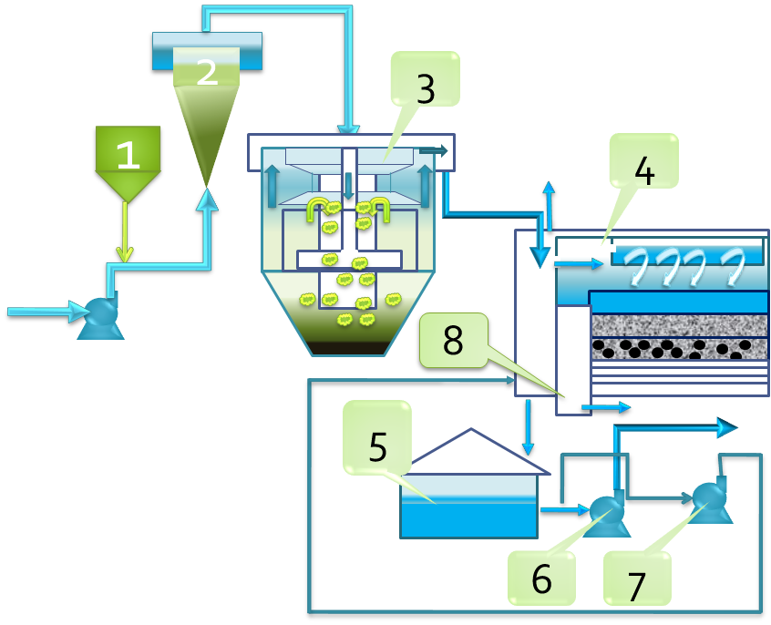
1 – дозатор; 2 - смеситель; 3 - отстойник; 4 -фильтр ; 5 - резервуар чистой воды; 6 - насосная станция второго подъёма; 7 -насос для промывки фильтров ; 8- стояк для сброса и лоток для слива грязной воды.
Вода (речная, озёрная) нагнетается насосами станции первого подъёма в смеситель, в который из дозатора подаётся необходимое количество коагулянта, способствующего осаждению взвешенных в воде частиц. Oбработанная коагулянтом вода стёком поступает в осветлители, a затем на песчаные фильтры, где окончательно очищается от примесей. Для удаления из фильтра осевших частиц его промывают чистой водой, подаваемой снизу вверх.

Схема 2
В схемах с фильтрами (см. Рисунок 2 и 3) наибольший перепад наблюдается между уровнями воды в фильтре и в резервуаре чистой воды. Это объясняется значительными потерями напора при движении воды через песчаную загрузку фильтров. В схеме с контактным осветлителем (см. Рисунок 2.4) наибольший перепад наблюдается между уровнями воды в смесителе и в контактном осветлителе. Это объясняется тем, что именно при движении между этими уровнями вода преодолевает сопротивление загрузки контактного осветлителя.
Рисунок 2. Схема осветления, обесцвечивания и обеззараживания воды с применением осветлителей и фильтров
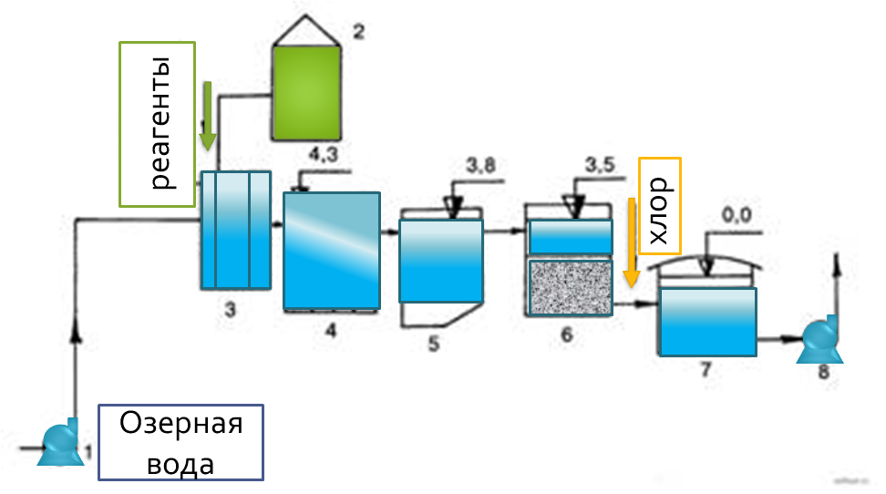
1 - насосы I подъема; 2 - реагентный цех; 3 - смеситель; 4 - осветлитель со взвешенным осадком; 5 - резервуары чистой воды; - насосы II подъема
На Рисунок 2 показана схема глубокого осветления, обесцвечивания и Схема осветления, обесцвечивания и обеззараживания воды с применением осветлителей и фильтров:
обеззараживания воды путем коагулирования и последовательного осветления воды в отстойниках и на фильтрах. Природная вода насосами I подъема подается в смеситель, куда одновременно подаются химические соединения, называемые реагентами, приготовленные в реагентном цехе. После смешения с агентами вода поступаете камеру хлопьеобразования (камеру реакции), где происходит физико-химический процесс агломерации взвешенных и коллоидальных частиц в крупные хлопья. Затем вода поступает в отстойники, в которых движется с малой скоростью. При этом основная масса образовавшихся хлопьев отделяется от обрабатываемой воды и выпадает в осадок (на дно отстойников). Из отстойников воду подают на фильтры для глубокого осветления путем пропуска ее через толщу песчаной загрузки. В процессе очистки в толще фильтров накапливаются загрязнения. Для их удаления фильтры выключают из работы, промывают и затем вновь включают в работу. Осветленную воду собирают в резервуарах чистой воды. Поскольку воду предназначают для хозяйственно-питьевых целей, то перед подачей в резервуары чистой воды ее подвергают обеззараживанию. Обеззараживание завершается в резервуарах чистой воды, где обеспечивается необходимый контакт воды с дезинфекторами (хлором и др.). Потребителям воду подают насосами II подъема.
Схема 3
Схема осветления, обесцвечивания и обеззараживания воды с применением осветлителей и фильтров:
Рисунок 3 Схема глубокого осветления, обесцвечивания и обеззараживания воды.
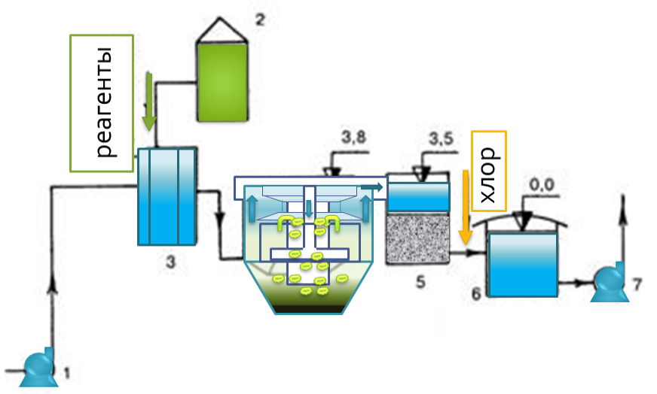1 - насосы I подъема; 2 - реагентный цех; 3 - смеситель; 4 - осветлитель со взвешенным осадком; 5 - резервуары чистой воды; 7 - насосы II подъема
На Рисунок 3 также показана схема глубокого осветления, обесцвечивания и обеззараживания воды. Отличие ее от ранее описанной схемы состоит в том, что в ней отстойники заменены осветлителями, при применении которых отпадает необходисть в устройстве камеры хлопьеобразования, так как процесс коагуляции взвесей и осветления воды происходит во взвешенном слое осадка.
Схема 4
Схема осветления, обесцвечивания и обеззараживания воды с применением контактных осветлителей:
Рисунок 4. Схема осветления, обесцвечивания и обеззараживания воды с применением контактных осветлителей
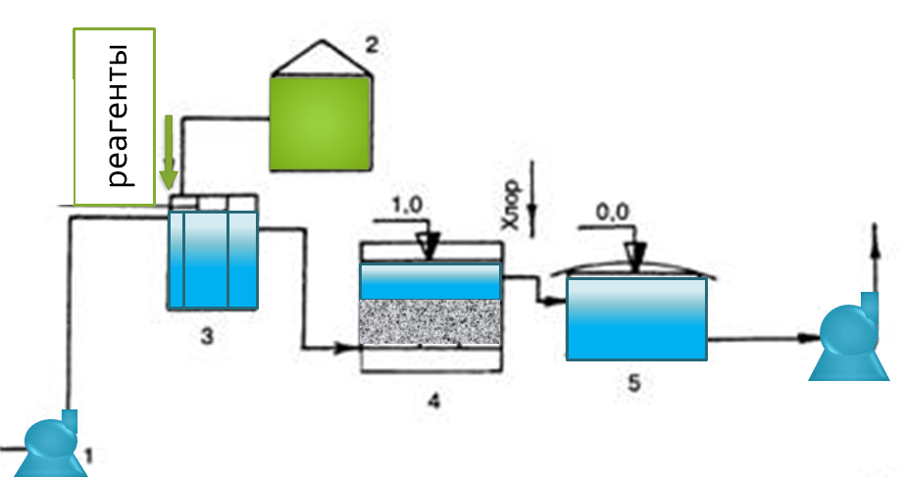1 - насосы 1 подъема: 2 - реагентный цех; 3 - смеситель; 4 - контактный осветлитель; 5 - резервуар чистой воды; 6 - насосы II подъема
Технологическая схема имеет лишь одно сооружение для осветления воды - контактные осветлители (песчаные фильтры с движением воды снизу вверх). В них коагуляция взвесей и осветление воды происходит одновременно. Укрупнение частиц в хлопья происходит не в свободном объеме, а на поверхности зерен фильтрующего материала, под действием сил прилипания (контактная коагуляция). Общий объем очистных сооружений по этой схеме значительно меньше, чем по предыдущим. Эту схему можно применять при малом содержании в воде взвешенных веществ-до 150-200 мг/л.
Схемы 5 и 6
Установка озонирования воды
Рисунок 5. Установка озонирования воды
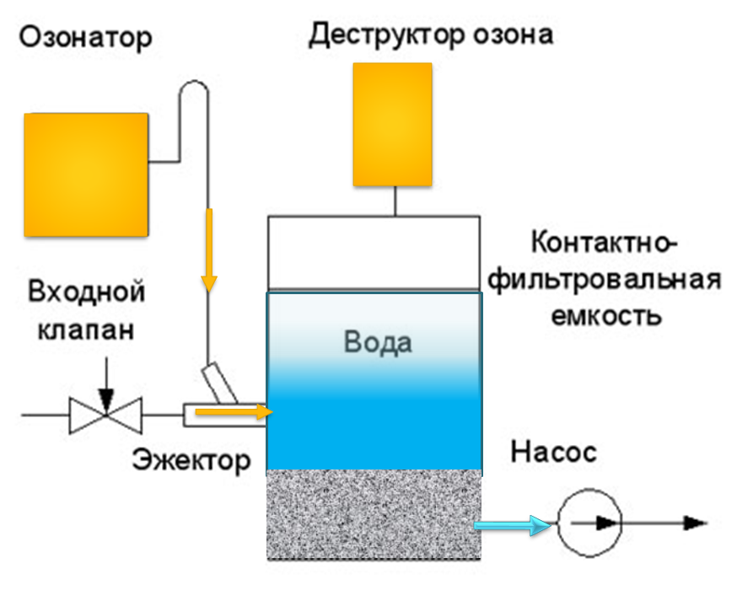
В ходе работы установки озонирования вода проходит следующие стадии очистки:
- озонирование и обогащение кислородом воды в целях ее стерилизации и окисления растворенных примесей;
  - очистка от взвешенных частиц и каталитическое окисление растворенных веществ на поверхности зернистого фильтра из активированного угля; перевод растворенного железа, марганца, органики в нерастворимые формы;
  - очистка воды от остатков озона и продуктов озонолиза активированным углем и фильтрация взвешенных нерастворимых веществ;
Озон из газовой фазы, выделяющейся из очищаемой воды внутри контактно-фильтровальной емкости удаляется деструктором остаточного озона, массовая концентрация озона в воздухе зоны обслуживания озонатора гораздо ниже ПДК (не более 0,3*10-4 г/м³).
Технологическая схема озонаторной установки с обезвоживанием при высоком давлении
Рисунок6. Технологическая схема озонаторной установки с обезвоживанием при высоком давлении
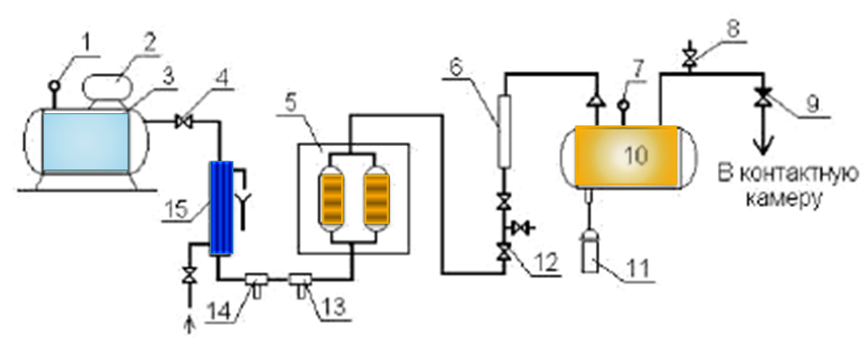
1 – манометр; 2 – компрессор; 3 – баллон сжатого воздуха; 4 – регулировочный вентиль; 5 – влагопоглотительный фильтр; 6 – расходомер (ротаметр); 7 – терстат; 8 – патрубок отбора проб озонированного воздуха; 9 – обратный клапан; 10 – озонатор (генератор); 11 – трансформатор; 12 – регулировочный вентиль; 13 – масляный фильтр; 14 – воздушный фильтр; 15 – водяной теплообменник
4.3.Объемы работ по строительству новых водозаборов
Объемы работ по строительству водозаборов в Шабельском СП отражены в таблице 8. Расчет стоимости работ (в ценах 2012 года) выполнен по государственным укрупненным сметным нормативам НЦС 14-2012 Сети водоснабжения и канализации (Приложение к приказу Минрегиона от 30.12.2011г.№643).
Таблица 8. Сводная ведость объев работ по строительству водозаборов
№ п/п | Объект/сооружения | Количество | Ед. изм. | Показатель | Стоисть единицы, тыс.руб. | Цена, тыс.руб. (без НДС) | Примечание
1. | с.Шабельское
 | Водопроводные сооружения
 | Станция водоподготовки (электролизная) | 1 | м³/сут | 1980,0 | 17483,34 | 17483,34 | реконструируемая
 | Насосная станция II подъема | 1 | м³/сут | 2500,0 | 6151,2 | 6151,2 | реконструируемая
 | РЧВ | 2 | м³ | 500,0 | 3071,535 | 6143,07 | реконструируемая
 | Итого |  |  |  |  | 29777,61
2. | х.лчановка
 | Водопроводные сооружения
 | Станция водоподготовки (электролизная) | 1 | м³/сут | 150 | 1930,081 | 3860,16 | проектируемая
 | Насосная станция II подъема | 1 | м³/сут | 150 | 634,36 | 634,36 | проектируемая
 | РЧВ | 2 | м³ | 70 | 3022,02 | 6044,04 | проектируемая
 | Итого |  |  |  |  | 10538,56
 | Всего по Шабельскому СП |  |  |  |  | 40316,17

4.4. Создание системы управления водным балансом и режим подачи и распределения воды
Цель:
  - Обеспечение энергоэффективности подачи и распределения воды.
  - Сокращение неучтенных расходов в процессе распределения и реализации воды.
Задачи:
1. Установка сетевых расходомеров на границах контрольных зон и создание системы передачи данных.
- Замена и установка запорной арматуры для выделения контрольных зон.
- Установка регуляторов давления.
- Доработка гидравлической дели с повышением степени детализации.
- Создание системы диктующих точек контроля давления.
Первоочередная контрольно-измерительная зона управления водным балансом и режим подачи и распределения воды – Шабельское СП.
Проект направлен на достижение следующих показателей эффективности:
Сокращение скрытых утечек и снижение неучтенных расходов с 32,4 % до 20 %
Рисунок 7 - Принципиальная схема сбора и передачи данных
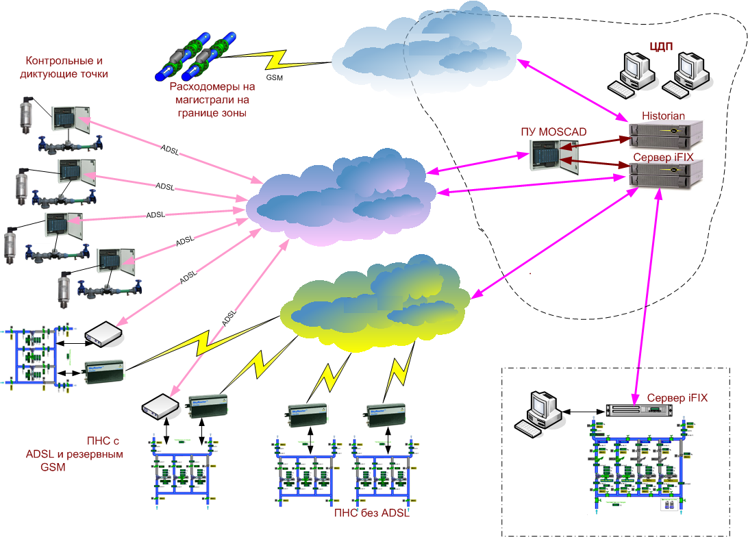

4.5.Реконструкция существующих сетей водопровода
Слабым звеном водопроводной сети являются стальные, асбестоцементные и чугунные трубы, проложенные еще в прошлом веке. На сегодняшний день износ сетей превысил критический уровень. Согласно амортизационным нормам расчетный срок эксплуатации стальных и асбестоцементных трубопроводов в коммунальном хозяйстве не превышает 20 – 25 лет, чугунных – 50 лет, фактически срок службы трубопроводов еще меньше. Из этого следует, что нормативный, установленный срок службы исчерпали более половины трубопроводов и для поддержания безаварийной работы сетей водопровода необходимо ежегодно в плановом порядке перекладывать 4 – 5% от протяженности эксплуатируемых трубопроводов. В случае, если планомерная замена изношенных трубопроводов не будет осуществляться, замену сетей все равно придется выполнить, но в порядке аварийных ремонтов, с большими затратами и неудобствами для жителей.
Расчёты позволяют спрогнозировать снижение основных показателей аварийности к 2032 году при условии финансирования выполнения предлагаемых мероприятий.
При этом замена изношенных сетей и оборудования должна производиться с учётом использования современных технологических разработок с применением новых материалов и методов монтажа, что позволит, не изменяя потребительских свойств, сократить расходы на возобновление основных фондов.
Проведение мероприятий по замене сетей в объёмах, предусмотренных программой, позволит не только снизить аварийность и неучтённые расходы воды и утечки, но и создать необходимые условия для оптимизации гидравлического режима системы подачи и распределения воды в целом.
Цели:
- Повышение надежности подачи воды
- Снижение неучтенных расходов за счет сокращения:
- потерь при авариях;
- скрытых утечек;
- полезных расходов на промывку сетей.
Задачи:
Перекладка имеющихся на балансе магистральных и уличных сетей
Проект направлен на достижение следующих показателей эффективности:
- Сокращение удельной аварийности с 1,9 на 1,0км в год до 0,5 к 2032 г.
2. Сокращение неучтенных расходов и потерь воды, связанных с эксплуатацией сетей.
Рисунок 8 - Динамика достигаемых показателей по проекту Замена существующих сетей и водоводов
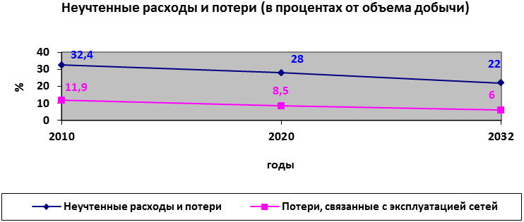
4.6.Объемы работ по реконструкции сетей водопровода
Объемы работ по строительству сетей водопровода в Шабельском СП отражены в таблице 9. Расчет стоимости работ (в ценах 2012 года) выполнен по государственным укрупненным сметным нормативам НЦС 14-2012 Сети водоснабжения и канализации (Приложение к приказу Минрегиона от 30.12.2011г. №643).
Таблица 9. Перекладка существующих сетей и водоводов.
№ п/п | Существующие сети |  |  | Проектируемые сети |  | Стоисть, тыс.руб. (без НДС)
№ п/п | Диаметр Dу, мм | Материал труб | Протяжен-ность, м | Диаметр Dу, мм | Материал труб | Стоисть, тыс.руб. (без НДС)
 | с. Шабельское
1 | 100 | сталь | 1600 | 100 | пнд | 4968,53
2 | 150 | асбест | 2×4400,0 | 2×200 | пнд | 18242,93
3 | 100 | асбест | 2×244 | 2×100 | пнд | 757,7
4 | 100 | асбест | 292 | 50 | пнд | 797,21
5 | 200 | асбест | 10662 | 100 | пнд | 28790,46
6 | 100 | асбест | 4960 | 150 | пнд | 17130,90
 | ИТОГО: |  | 22158,0 |  |  | 70687,73
 | ВСЕГО: |  | 22158,0 |  |  | 70687,73
4.7. Строительство водопроводных сетей для подключения новых абонентов
Цель:
Обеспечение услугами бесперебойного централизованного водоснабжения населенного пункта Шабельское СП, не имеющих централизованного водоснабжения с условной численностью населения 0,54 тыс. чел..
Задачи:
- прокладка водоводов – 9,8 км в период до 2032г.
- закольцовка существующих сетей для выравнивания нагрузок основных продольных магистралей и обеспечения надежности работы системы.
Проект направлен на достижение следующих показателей эффективности:
- обеспечение подключения новых потребителей общим объем 3200 чел. в период до 2032г.
- обеспечение надежности систем водоснабжения и бесперебойной подачи воды потребителям в населенных пунктах.
4.8. Объемы работ по строительству сетей водопровода
Объемы работ по строительству сетей водопровода в Шабельском СП отражены в таблице 10. Расчет стоимости работ (в ценах 2012 года) выполнен по государственным укрупненным сметным нормативам НЦС 14-2012 Сети водоснабжения и канализации (Приложение к приказу Минрегиона от 30.12.2011г. №643).
Таблица 10. Объемы работ по строительству сетей водопровода
№ п/п | Населенный пункт | Диаметр трубопровода d_{у},мм | Материал труб | Протяженность, м | Назначение | Стоисть, тыс.руб.
1 | с.Шабельское | 50 | пнд | 685,0 | Водопроводные уличные сети | 1626,22
1 | с.Шабельское | 100 | пнд | 2667,0 | Водопроводные уличные сети | 7201,67
1 | с.Шабельское | 150 | пнд | 5595,0 | Водопроводные уличные сети | 19324,07
1 | с.Шабельское | 2×100 | пнд | 2×350,0 | Водовод | 1362,85
1 | с.Шабельское | 2×200 | пнд | 2×871,0 | Водовод | 3140,24
 | ИТОГО: |  |  | 66845,0 |  | 32655,05
2 | х.лчановка | 50 | пнд | 292 | Водопроводные уличные сети | 693,22
2 | х.лчановка | 80 | пнд | 1965 | Водопроводные уличные сети | 4793,23
2 | х.лчановка | 2×100 | пнд | 4495 | Водовод | 17502,85
 | ИТОГО: |  |  | 6752,0 |  | 22989,3
ВСЕГО: |  |  |  | 73597,0 |  | 55644,35
5. Экологические аспекты мероприятий по строительству и реконструкции объектов системы водоснабжения Шабельского сп
5.1.Основные мероприятия по охране подземных вод
Произвести рекультивацию нарушенных земель после выполнения строительных работ.
Выполняя требования санитарных правил и норм в части организации зон санитарной охраны, рекомендуется на последующих стадиях проектирования выполнить вертикальную планировку площадок водозаборных сооружений.
Ограждение площадок необходи выполнить в границах I пояса. Для защиты сооружений питьевой воды от посягательств по периметру ограждения предусматривается устройство комплексных систем безопасности (КСБ). Площадки подлежат благоустройству и озеленению.
Вокруг зоны I пояса водопроводных сооружений устанавливается санитарно-защитная полоса шириной 30 м.

6. Оценка капитальных вложений в новое строительство, реконструкцию и модернизацию объектов систем водоснабжения Шабельского СП
6.1.Объемы инвестиций
Объемы инвестиций определены на основе определения необходимых технических мероприятий по модернизации и развитию Шабельское СП, которые сформулированы на основе анализа текущего состояния ВКХ и изучения перспектив его долгосрочного развития.
Общий объем инвестиций в систему водоснабжения на период 2014-2032 гг. составляет 166648,25 тыс. руб.
Данный объем инвестиций полностью включает в себя как первоочередные затраты на период до 2022 г., так и проекты, направленные на реализацию генерального плана, включая инвестиции в водообеспечение новых территорий сельских поселений, не имеющих в настоящее время централизованного водоснабжения, в течение всего периода до 2032 г.
Крупные инвестиции необходимы в обеспечение централизованным водоснабжением сельских поселений и необходимостью практически полной перекладки существующих сетей водоснабжения к 2032 г.
В случае реализации предлагаемых мероприятий за счёт различных источников финансирования, необходимо так же отметить, что системы водоснабжения существенно не усложнятся, и их эксплуатация не потребует дополнительного финансирования и усиления материально-технической базы эксплуатирующей организации.
Состав разработанных мероприятий и объемы капитальных затрат адекватны существующему уровню проблем, которые требуется решить в водопроводном хозяйстве Шабельское СП в первой половине 21 века.
Общий объем инвестиций в реализацию отраслевой схемы водоснабжения на период 2014-2032 гг. составит 166648,25 тыс. руб. и включает в себя затраты бюджетов всех уровней на инженерное обеспечение существующих объектов, а также стратегических проектов, нацеленных на реализацию Генплана.
Модернизация и реконструкция существующих сетей и сооружений водоснабжения, направленная на повышение энергоэффективности, снижение потерь, неучтенных расходов и аварийности, обеспечение санитарных и экологических норм и правил при эксплуатации системы водоснабжения.
Инвестиции в перекладку реконструируемых сетей потребуется 70687,73 тыс. руб. Протяженность реконструируемых сетей составляет 22158,0 км.
Реконструкция существующих и строительство новых водозаборов потребует инвестиций в размере 40316,17 тыс.руб.
Прокладка новых сетей водопровода составляет 73597,0 км для территорий сельских населенных пунктов в соответствии с Генпланом Шабельское СП. Весьма крупные инвестиции необходимы в обеспечение централизованным водоснабжением сельских поселений, они составляют 166648,25 тыс. руб. до 2032 г.
6.2.График реализации проектов по системе водоснабжения
Суммарные затраты на реализацию проектов по системе водоснабжения на период 2014-2032 гг. составляют 166648,25 тыс. руб. Капитальные затраты по проектам системы водоснабжения представлены в таблице 11.
Таблица 11. Капитальные затраты по проектам системы водоснабжения, млн. руб.

№ п/п | Мероприятия | 2014 | 2015 | 2016 | 2017 | 2018 | 2019-2023 | 2024-2028 | 2029-2032 | Всего
1 | Реконструкция сетей водопровода |  |  | 2,47 | 3,41 | 3,89 | 20,09 | 20,41 | 20,41 | 70,69
2 | Строительство новых водозаборных и водопроводных сооружений |  |  |  | 2,02 | 2,30 | 11,87 | 12,06 | 12,06 | 40,32
3 | Строительство сетей водопровода |  |  |  | 2,78 | 3,17 | 16,39 | 16,65 | 16,65 | 55,64
 | ИТОГО: | 0,00 | 0,00 | 2,47 | 8,21 | 9,36 | 48,35 | 49,13 | 49,13 | 166,65

Схема водоотведения Шабельского сельского поселения
Щербиновского района

Перспективная схема водоотведения разработана на основе проекта Генерального плана развития Шабельское сельское поселение (далее по тексту Шабельское СП), разработанного ООО «Проектный институт территориального планирования» по заданию Шабельское СП.
Основные параметры развития сельского поселения определены Генеральным планом, а задачи и мероприятия по их решению сформированы на основе анализа текущего состояния ВКХ поселения.
Основные цели развития системы водоотведения вытекают из Генерального плана и действующих программ развития, которые направлены на создание условий, обеспечивающих стабильное улучшение качества жизни всех слоев населения.
Основные цели развития системы водоотведения:
- обеспечение надежного и доступного предоставления услуг водоотведения, удовлетворяющего потребности Шабельское СП с учетом перспектив развития до 2032 г;
- создание эффективной, устойчивой и надежной системы водоотведения населенных пунктов Шабельское СП;
- улучшение экологической и санитарной обстановки территории Шабельское СП.
Поставленные цели должны достигаться в условиях минимизации темпов роста тарифов на оказываемые услуги, что проблематично, когда решение множества инфраструктурных проблем (износ коммуникаций, устаревшие технологии и оборудование, неполный охват территории инженерными сетями) долгое время откладывалось.
Основные задачи программы комплексного развития системы водоотведения:
  - Строительство централизованной системы водоотведения на территории Шабельское СП.
  - Прекращение сброса неочищенных сточных вод.
  - Строительство канализационных сетей для подключения новых территорий в соответствии с Генеральным планом Шабельское СП.
  - Строительство насосных станций для повышения энергоэффективности и надежности водоотведения.
Создание системы управления балансом водоотведения, контролем всех видов переключений, осуществляемых на насосных станциях, регулирование групп насосных агрегатов для повышения энергоэффективности и надежности работы канализационных сооружений

1. Существующее положение в сфере водоотведения Шабельского сп
1.1. Структура сбора и очистки сточных вод поселения
В состав Шабельское СП Щербиновского района входят:
Численность населения Шабельское СП составляет 2712 человек.
- село Шабельское - 2477чел;
- хутор Молчановка - 235 чел., в том числе: жителей – 35 чел., рекреанты – 200 чел.
Шабельское СП. не обеспечено центральной системой водоотведения. Население осуществляет сброс сточных вод в локальные очистные сооружения - выгребные ямы.

2. Перспективное потребление коммунальных ресурсов в сфере водоотведения Шабельского СП
2.1. Перспективные расчетные расходы сточных вод
Перспективная схема водоотведения приведена в составе Генерального плана. Его отдельные параметры нуждаются в корректировке, которая обусловлена:
- тенденциями фактического водоотведения;
- положениями новых руководящих документов в области энерго- и водосбережения.
Основным потребителем услуги водоотведения является население. При разработке программы комплексного развития систем коммунальной инфраструктуры Шабельское СП базовым показателем для определения удельного суточного расхода воды принят норматив потребления холодной и горячей воды на одного жителя, принятый в соответствии с рекомендациями СНиП 2.04.02-84* «Водоснабжение. Наружные сети и сооружения» 230 л/сутки/чел., для индивидуальной жилой застройки (зданий, оборудованных внутренним водопроводом, канализацией с ванными и местными водонагревателями). Данные нормативы приняты по среднему значению в предлагаемых в СНиПом границах. Удельное водопотребление включает расходы воды на хозяйственно-питьевые и бытовые нужды в общественных зданиях, за исключением гостиниц.
Расчетные расходы сточных вод определены по планируемому количеству населения и степени благоустройства существующей и проектируемой жилой застройки согласно архитектурно-планировочной части проекта и в соответствии с требованиями СНиП 2.04.03-85*.
Численность населения Шабельское СП принята на основании Генерального плана и приведена в таблице 1.
Таблица 1. Прогноз роста численности населения
Населенный пункт | 2009 г. | 2032 г.
Шабельское СП | 1712 | 5820
с. Шабельское | 1477 | 5400
х. Молчановка (население + рекреанты) | 232 (35+200) | 220 (20+200)
На основе прогнозной оценки проектом планируется рост численности постоянного населения СП до 5820 человек – к расчетному сроку Генерального плана (2032 год).

Перспективные балансы водоотведения по населенным пунктам Шабельское СП приведены в таблицах 2 и 3.
Таблица 2. Перспективный баланс водоотведения с. Шабельское
№ п/п | Наименование потребителей | Современное состояние |  |  |  | на 1-ю очередь строительства |  |  |  | Расчетный срок 2032г.
№ п/п | Наименование потребителей | Удельное водопотребление, л/сут на чел. | Количество потребителей, чел. | Коэф. сезонности | Водопотребление с учетом коэф. сезонности, м³/сут | Удельное водопотребление, л/сут на чел. | Количество потребителей, чел. | Коэф. сезонности | Водопотребление с учетом коэф. сезонности, м³/сут | Удельное водопотребление, л/сут на чел. | Количество потребителей, чел. | Среднесуточный расход, м³/сут | Коэф.сезонности | Расход с учетом коэф.сезонности, м3/сут | Годовое водопотребление, м³/сут
1 | Застройка зданиями, оборудованными внутренним водопроводом, канализацией с ванными и местными водонагревателями | 160 | 2477 | 1,1 | 436,0 | 200 | 3650 | 1,1 | 803,0 | 230 | 5400 | 1242 | 1,1 | 1366,2 | 453330,0
2 | Итого: |  | 2477 |  | 436,0 |  | 3650 |  | 803,0 |  | 5400 | 1242 |  | 1366,2 | 453330,0
3 | Неучтенные расходы (процент от коммунально-бытовых секторов) | 10% |  |  | 43,6 | 10% |  |  | 80,3 | 10% |  | 108 |  | 118,8 | 43362,0
4 | Отдыхающие в гостиницах, пансионатах и санаториях общего типа, мест | 200 |  |  | 0,0 | 200 | 25 | 1,1 | 5,5 | 200 | 32 | 6,4 | 1,1 | 7,0 | 2569,6
5 | Прачечная, 1 кг сухого белья | 75 |  |  | 0,0 | 75 | 219 | 1,1 | 18,1 | 75 | 324 | 24,3 | 1,1 | 26,7 | 9756,5
6 | Плавательный бассейн (подпитка 10% от объема воды), м² зеркала воды |  |  |  | 0,0 | 200 | 91 | 1,1 | 20,0 | 200 | 135 | 27,0 | 1,1 | 29,7 | 10840,5
7 | Предприятия по химчистке | 75 |  |  |  | 75 | 8 | 1,1 | 0,7 | 75 | 12 | 0,9 | 1,1 | 1,0 | 361,4
8 | Банно оздоровительные комплексы | 290 |  |  |  | 290 | 26 | 1,1 | 8,3 | 290 | 38 | 11,0 | 1,1 | 12,1 | 4424,5
9 | Промпредприятия (25% объема воды хозпитьевого водопотребления) | 0 |  |  | 109,0 | 25% |  |  | 200,8 | 25% |  | 310,5 |  | 341,55 | 124665,7
10 | ВСЕГО: |  | 1477 |  | 588,6 |  | 4019,0 |  | 1136,6 |  | 5400 | 1746,3 |  | 1920,16 | 649310,3
Таблица 3. Перспективный баланс водоотведения х. Молчановка
№ п/п | Наименование потребителей | Современное состояние |  |  |  | на 1-ю очередь строительства |  |  |  | Расчетный срок 2032г.
№ п/п | Наименование потребителей | Удельное водопотребление, л/сут на чел. | количество потребителей, чел. | коэф. сезонности | водопотребление с учетом коэф.сезонности, м³/сут | Удельное водопотребление, л/сут на чел. | количество потребителей, чел. | коэф. сезонности | водопотребление с учетом коэф.сезонности, м³/сут | Удельное водопотребление, л/сут на чел. | количество потребителей, чел. | Среднесуточный расход, м³/сут | коэф.сезонности | расход с учетом коэф.сезонности, м³/сут | годовое водопотребление, м³/сут
1 | Застройка зданиями, оборудованными внутренним водопроводом, канализацией с ванными и местными водонагревателями | 160 | 35 | 1,1 | 6,16 | 200 | 120 | 1,1 | 26,4 | 230 | 220 | 50,16 | 1,1 | 55,66 | 38784,9
 | Рекреанты | 230 | 200 | 1,1 | 50,6 | 230 | 200 |  | 50,6 | 230 | 200 | 46,0 | 1,1 | 50,6 | 18469,0
2 | Итого: |  | 235 |  | 56,76 |  | 320 |  | 77,0 |  | 420 | 96,6 |  | 106,26 | 38784,9
3 | Неучтенные расходы (10% от коммунально-бытовых секторов) | 10% |  |  | 5,68 | 10% |  |  | 7,7 | 10% |  | 9,66 |  | 10,63 | 3879,95
4 | Промпредприятия (25% объема воды хозпитьевого водопотребления) | 0 |  |  | 14,19 | 25% |  |  | 19,25 | 25% |  | 24,15 |  | 26,56 | 9696,22
5 | ВСЕГО: |  | 235 |  | 76,6 |  | 320 |  | 103,9 |  | 420 | 130,4 |  | 143,5 | 52359,3

3. Предложения по строительству объектов системы водоотведения
Шабельского сп
3.1. Цели и задачи нового строительства
Цель: Обеспечение очистки сточных вод до нормативных значений при строительстве централизованных систем водоотведения сельских населенных пунктов.
Задачи:
Централизованное водоотведение сточных вод в населенных пунктах предусматривает охрану окружающей среды.
Стоки по самотечным коллекторам поступают в приемные резервуары насосных станций, далее перекачиваются на проектируемые очистные сооружения полной биологической очистки «Азов-Сити» с последующим сбросом в Таганрогский залив.

4. Предложения по строительству сетевых объектов систем водоотведения Шабельского сп
4.1. Цели и задачи нового строительства
Цель:
Повышение уровня обеспечения населения услугами централизованного водоотведения
Задачи:
Строительство сетей канализации и канализационных насосных станций в сельских населенных пунктах, где в настоящее время предоставление услуг водоотведения отсутствует.

4.2. Строительство канализационных насосных станций

С учетом инженерной подготовки территории для уменьшения глубины заложения канализационных сетей в рамках программы предусматривается строительство канализационных насосных станций перекачки комплектной поставки из полимерных материалов. Канализационные стоки самотечной сетью канализации отводятся в приемные резервуары проектируемых насосных станций перекачки и по напорному коллектору в две нитки перекачиваются через камеру гашения (колодец-гаситель) в самотечные коллекторы и/или на проектируемые очистные сооружения канализации.
Современные комплектные КНС представляют собой дульную автоматизированную канализационную насосную станцию, смонтированную со всем необходим оборудованием в герметичном корпусе.
Канализационная насосная станция (КНС) представляет собой емкость из композитных материалов, совмещающую приемную камеру и машинное отделение, в которой размещены насосные агрегаты, технологические трубопроводы и вспомогательное оборудование. В настоящее время для производства корпусов КНС используются различные материалы: ПНД, стеклопластик, полиэтилен, а трубопроводная обвязка изготавливается из нержавеющей стали или полимерных материалов. Для удобства обслуживания оборудования и арматуры в емкости обустраиваются площадка обслуживания и лестница.
Комплектные канализационные насосные станции поставляются в полной комплектации, готовые к транспортировке, установке, подключению к коммуникациям и последующему вводу в эксплуатацию в кратчайшие сроки.
При установке такой станции решается сразу несколько важных вопросов:
- экономится полезная площадь, так как локальные станции не требуют строительства больших железобетонных резервуаров – приемников, вентиляционных камер занимают существенно меньше места. К примеру, новая станция диаметром 1,4м заменяет станцию диаметром 12м.
- снижаются затраты электроэнергии, так как система контроля уровня заполнения стакана позволяет современным насосам работать систематически, включаясь по мере необходимости. При работе станции исключены, либо сведены до минимума потери напора.
- автоматизация работы станции позволяет уменьшить количество обслуживающего персонала, в случае аварийной ситуации сигнал о работе оборудования может подаваться на пульт, компьютер или мобильный телефон диспетчера.
Всего на территории Шабельское СП планируется строительство 6 КНС производительностью от 65-6373 м³/сут., в том числе:
Канализационные стоки транспортируются в село Шабельское с села Глафировка посредством двух напорных коллекторов L=6705м, далее с целью снижения эксплуатационных затрат в Шабельском СП проектом предлагается прокладка двух напорных коллекторов L=12050м до КНС х. Молчановка и далее двух напорных коллекторов L=520м до проектируемых ОСК «Азов Сити».
с. Шабельское
Согласно расчету расход сточных вод по с. Шабельское на расчетный срок составил Q=1920,16 м³/сут;
В с. Шабельское согласно произведенного расчета планируется строительство 4-х КНС:
КНС-1 Q=65м³/сут;
КНС-2 Q=570м³/сут;
КНС-3 Q=200м³/сут;
ГКНС Q=1920м³/сут.
х.Молчановка
Согласно расчету расход сточных вод по с. Шабельское на расчетный срок составил Q=143,45м³/сут;
В х. Молчановка согласно произведенного расчета планируется строительство 2-х КНС:
КНС-1 Q=145,0 м³/сут;
ГКНС х. Молчановка Q=6373м³/сут. (с учетом подачи стоков от с. Глафировка Q_{сут}=4310 м³/сут; и села Шабельское Q_{сут}=1920 м³/сут.)
4.3. Автоматизация работы КНС
Цель:
  - Обеспечение энергоэффективности работы КНС;
  - Снижение эксплуатационных затрат при обслуживании КНС.
Задачи:
- Оптимизация технологического процесса и режимов работы технологического оборудования КНС;
- Снижение потребления электроэнергии;
- Уменьшение количества обслуживающего персонала;
- Снижение влияния человеческого фактора на работу оборудования КНС.
Для решения поставленных задач необходимо при монтаже КНС предусмотреть:
  - Применение частотного регулирования насосными агрегатами;
  - Установку электроприводов исполнительных механизмов и регулирующей арматуры;
  - Установку устройств автоматического изменения режимов работы насосного оборудования при малом поступлении сточных вод;
  - Автоматическое управление насосными станциями с помощью логических программируемых контроллеров.
4.4 Объемы работ по строительству КНС
Объемы работ по строительству КНС в Шабельском СП отражены в таблице 4. Расчет стоимости выполнен по укрупненным показателям стоимости строительства сетей и сооружений канализации населенных пунктов (приложение 8 к Пособию по водоснабжению и канализации городских и сельских поселений к СНиП 2.07.01-89).
Таблица 4. Объемы работ по строительству КНС
№ п/п | Населенный пункт | Сооружения | Производи-тельность, м³/сут. | Комплект-ность поставки | Стоимость, тыс. руб. | Год ввода | Примечания
1 | с. Шабельское | КНС-1 | 65 | полной заводской готовности | 434,16
1 | с. Шабельское | КНС-2 | 570 | полной заводской готовности | 3537,79
1 | с. Шабельское | КНС-3 | 200 | полной заводской готовности | 1310,60
1 | с. Шабельское | ГКНС | 1920,0 | полной заводской готовности | 9926,68
 | ИТОГО: |  |  |  | 15209,23
2 | х. Молчановка | КНС-1 | 145,0 | полной заводской готовности | 827,90
2 | х. Молчановка | ГКНС х. Молчановка | 6375 | полной заводской готовности | 18661,57 |  | (с учетом стоков от с. Глаф-ка)
 | ИТОГО: |  |  |  | 19489,47
 | ВСЕГО: |  |  |  | 34698,7
4.5. Строительство сетей канализации
Сети самотечной хозбытовой канализации приняты из полимерных труб диаметром 150-200 мм. Напорные коллекторы предусматриваются в две нитки из полимерных труб диаметром 65-350 мм.
Вентиляция сети предусматривается через вентиляционные стояки зданий и сооружений. Колодцы выполняются из сборных ж.б. колец с гидроизоляцией.
Всего прокладывается 34,15 км напорных канализационных сетей и 22,88 км самотечных сетей канализации по улицам.

4.6. Объемы работ по строительству сетей канализации

Объемы работ по строительству сетей канализации в Шабельское СП отражены в таблице 5. Расчет стоимости работ выполнен по государственным укрупненным сметным нормативам НЦС 14-2012 Сети водоснабжения и канализации (Приложение к приказу Минрегиона от 30.12.2011г. №643).
Населенный пункт | Диаметр трубопровода Dу, мм | Материал труб | Протяженность,  м | Назначение | Стоимость, тыс. руб. | Год ввода
С. Шабельское | 200 | пнд | 20712 | Самотечные уличные сети | 79549,49 | 2014-2032
С. Шабельское | ИТОГО (сатечных): |  | 20712,0 |  | 79549,49
С. Шабельское | 2х80 | пнд | 1390 | Напорные сети в две нитки | 3717,86
С. Шабельское | 2х100 | пнд | 610 | Напорные сети в две нитки | 1790,78
С. Шабельское | 2х200 | пнд | 3818 | Напорные сети в две нитки | 14663,96
 | ИТОГО (напорных): |  | 5818,0 |  | 20172,60
ВСЕГО (по с. Шабельское) |  |  | 26530,0 |  | 99722,09
х. Молчановка | 150 | пнд | 2166 | Самотечные уличные сети | 7990,88
х. Молчановка | ИТОГО (самотечных): |  | 2166,0 |  | 7990,88
х. Молчановка | 2х65 | пнд | 3194 | Напорные сети в две нитки | 8334,65
х. Молчановка | 2х350 | пнд | 25140 | Напорные сети в две нитки | 140737,38
 | ИТОГО (напорных): |  | 28334,0 |  | 149072,03
ВСЕГО (по х. Молчановка): |  |  | 30500,0 |  | 157062,91
ВСЕГО (по Шабельское СП): |  |  | 57030,0 |  | 256785,00
Таблица 5. Объемы работ по строительству сетей канализации
5. Оценка капитальных вложений в строительство объектов систем водоотведения Шабельского сп
5.1.Объемы инвестиций
Объемы инвестиций определены на основе определения необходимых технических мероприятий по модернизации и развитию Шабельское СП, которые сформулированы на основе анализа текущего состояния ВКХ и изучения перспектив его долгосрочного развития.
Общий объем инвестиций в систему водоотведения на период 2014-2032 гг. составляет 291,484,0 млн. руб.
Данный объем инвестиций полностью включает в себя как первоочередные затраты на период до 2022 г., так и проекты, направленные на реализацию генерального плана, включая инвестиции в водообеспечение новых городских территорий и сельских поселений, не имеющих в настоящее время централизованного водоотведения, в течение всего периода до 2032 г.
Крупные инвестиции необходимы в обеспечение централизованным водоотведением сельских поселений и необходимостью практически полной перекладки существующих сетей водоотведения к 2032 г.
Состав разработанных мероприятий и объемы капитальных затрат адекватны существующему уровню проблем, которые требуется решить в системе водоотведения Шабельское СП в первой половине 21 века.
Общий объем инвестиций в реализацию отраслевой схемы водоотведения на период 2014-2032 гг. составит 291,834 млн. руб. и включает в себя затраты бюджетов всех уровней на инженерное обеспечение существующих объектов, а также стратегических проектов, нацеленных на реализацию Генплана.
Всего отраслевой схемой водоотведения предусматривается:
- Сооружение КНС-6 шт. для чего потребуется 34,70 тыс. руб.;
- Прокладка 57,03 км сетей для чего потребуется 256,80 млн. руб.
График реализации проектов по системе водоотведения
Суммарные затраты на реализацию проектов по системе водоотведения на период 2014-2032 гг. составляют 291,48 млн. руб. Капитальные затраты по проектам системы водоотведения представлены в таблице 6.
Таблица 6. Капитальные затраты по проектам системы водоотведения, млн. руб.

№ п/п | Мероприятия | 2014 | 2015 | 2016 | 2017 | 2018 | 2019-2023 | 2024-2028 | 2029-2032 | Всего
1 | Строительство новых КНС |  |  |  | 1,73 | 1,98 | 9,61 | 10,69 | 10,69 | 34,70
2 | Строительство сетей водоотведения |  |  | 8,99 | 12,39 | 14,12 | 68,60 | 76,34 | 76,34 | 256,79
 | ИТОГО: | 0,00 | 0,00 | 8,99 | 14,12 | 16,10 | 78,20 | 87,03 | 87,03 | 291,48

